**第十五周习题**

1. 给定被控对象传递函数

$$G_{p}\left(s\right)=\frac{5.2}{{0.1s}^{2}+0.32s+1}$$

试画出上述系统的对数频率特性图。

1. 给定被控对象传递函数

$$G_{p}\left(s\right)=\frac{2.8(τs+1)}{s(0.15s+1)}$$

若(a) $τ=0.05$, (b) $τ=0.5$, 分别画出该系统的对数幅频和对数相频特性图。

1. 串联校正闭环系统如图

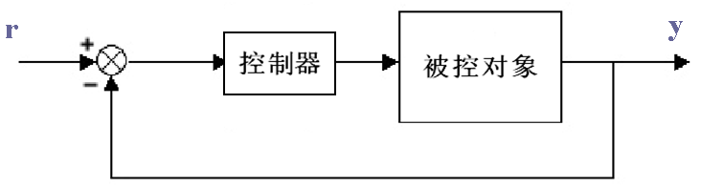

其中被控对象的传递函数为 $G_{p}\left(s\right)$，控制器取为常数 $G_{c}\left(s\right)=1$。已知 $G_{p}\left(s\right)$ 是最小相位系统，其对应的开环折线对数幅频特性如图所示



其中h=52dB， $ω_{1}=0.002$， $ω_{2}=0.02$， $ω_{3}=0.2$， $ω_{4}=1$。

1. 试确定被控对象的传递函数 $G_{p}\left(s\right)$；
2. 画出被控对象的对数相频特性曲线；
3. 求出被控对象的开环比例系数*K*和截至角频率 $ω_{c}$；
4. 求出闭环传递函数和闭环系统的微分方程。
5. 给定被控对象传递函数

$G_{1}\left(s\right)=\frac{K(T_{2}s+1)}{s^{2}(T_{1}s+1)}$

$G_{2}\left(s\right)=\frac{K(T_{2}s+1)}{s^{2}(T_{1}s+1)(T_{3}s+1)}$

$G_{3}\left(s\right)=\frac{K(T_{2}s+1)(T_{4}s+1)}{s^{3}(T_{1}s+1)(T_{3}s+1)}$

其中 $T_{i}$（i=1,2,3,4）均大于零。又已知它们的奈奎斯特图如图所示。

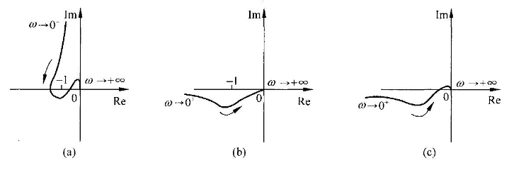

试确定传递函数和奈奎斯特图之间的对应关系，并利用奈奎斯特稳定判据判断单位负反馈下各闭环系统的稳定性。

1. 给定三个最小相位被控对象的传递函数为 $G_{i}\left(s\right)$，i=1,2,3, 其对数幅频特性图分别对应如下(a)，(b)，(c)三种情况。

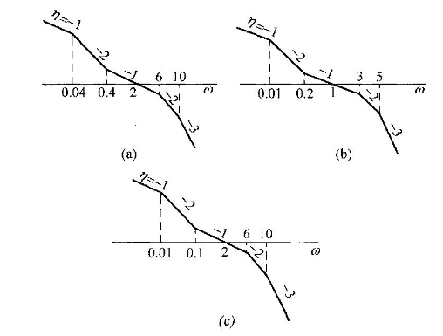

试比较这三个被控对象分别由单位负反馈构成的闭环系统的动态特性及静态误差，并确定在单位速度输入下三个闭环系统的静态误差。